**新 书 推 荐**

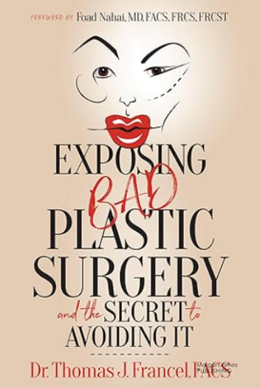**中文书名：****《揭露失败的整形手术：以及规避秘诀》**

**英文书名：*Exposing Bad Plastic Surgery: and the Secret to Avoiding It***

**作 者：Dr. Thomas J. Francel FACS**

**出 版 社：Morgan James Publishing**

**代理公司：Waterside/ANA/Jessica Wu**

**页 数：282页**

**出版时间：2024年11月**

**代理地区：中国大陆、台湾**

**审读资料：电子稿**

**类 型：生活时尚**

**内容简介：**

**一本让你远离“失败整形”的启发指南**

在《揭露失败的整形手术》中，备受尊敬的整形外科医生托马斯·J·弗兰赛尔博士（Dr. Thomas J. Francel） 深入剖析了整形手术中常见的错误和导致糟糕结果的原因。他坦率地指出，患者的错误期望和对医生的错误选择往往是失败手术的主要原因。此外，即使是资质合格的整形外科医生，由于手术技术的不断发展，也可能偶尔面临不理想的结果。

本书的目标是为消费者提供诚实、权威的信息，帮助他们在整形手术的决策过程中更加明智。弗兰赛尔博士通过揭露大量失败整形手术背后的真相，提供了实用的策略，帮助读者避免成为失败案例的一员。

凭借其丰富的专业经验和直截了当的讲述风格，《揭露失败的整形手术》不仅揭开了媒体对整形手术的误导性描绘，还为那些考虑进行整形手术的人提供了宝贵的建议，帮助他们避免“失败整形”的悲剧。

**作者简介：**

**托马斯·J·弗兰赛尔博士（Dr. Thomas J. Francel FACS）**是一位备受推崇的整形外科医生，拥有超过30年的从业经验。他在圣路易斯拥有一家成功的私人诊所，曾在哈佛外科服务中心完成外科住院医师培训，并在约翰·霍普金斯医院深入研究整形外科专业领域。

他为医学文献贡献了22篇同行评审文章和19个外科学术章节，并且是业内备受欢迎的讲者和教育者。他曾在20多场国内外整形外科会议上发表演讲，分享其专业知识和技术。1999年，他因在 ABC 新闻《20/20》栏目中接受采访而获得全国关注，当时他深入探讨了手术后感染的成因和治疗方法。

**全书目录：**

致读者的信

致谢

序言

引言

**第一部分：失败整形手术的真相**

**第1章：为什么有这么多失败的整形手术？**

整形失败的主要原因

公众对审美的误解

**第2章：公众对整形手术的认知**

媒体如何塑造整形手术的形象

名人整形风潮的影响

**第3章：自然与审美的理想**

什么才是“自然”的结果？

审美观如何因文化和时代而异

**第4章：整形手术数量的激增**

为什么整形手术变得越来越流行？

技术进步与市场需求的关系

**第二部分：患者责任与心理因素**

**第5章：失败手术的患者案例**

真实案例分析：手术失败的根源

患者的错误预期

**第6章：患者的责任——第一部分**

沟通不畅与医生建议的忽视

不切实际的审美要求

**第7章：患者的责任——第二部分**

不恰当的心理准备

对快速修复的迷思

**第8章：男性患者的不同之处**

男性对整形手术的独特需求

男性审美观的特殊性

**第9章：身体形象与心理**

身体形象障碍（BDD）的影响

整形手术对心理健康的双刃剑

**第三部分：整形手术的实践与选择**

**第10章：整形外科医生的选择**

如何评估医生的资质

理解证书与经验的差异

**第11章：医疗旅游的风险**

为什么低价手术可能代价高昂

在国外手术时应注意的事项

**第12章：照片、推荐信与网络信息**

如何分辨虚假营销与真实案例

网络评论的可信度分析

**第13章：整形手术的演变**

技术进步如何改变结果

新兴技术的潜在风险

**第14章：并发症、不良结果或失败手术**

并发症的常见类型

如何区分正常恢复期与手术失败

第四部分：避免失败的整形手术

**第15章：如何避免失败的整形手术**

选择合适的医生与手术类型

与医生良好沟通的重要性

**第16章：如何避免失败的注射与激光治疗**

非手术整形的潜在风险

选择正确的治疗方案

后记

关于作者

缩略词表

尾注

**感谢您的阅读！**

**请将反馈信息发至：版权负责人**

**Email**：[**Rights@nurnberg.com.cn**](mailto:Rights@nurnberg.com.cn)

安德鲁·纳伯格联合国际有限公司北京代表处

北京市海淀区中关村大街甲59号中国人民大学文化大厦1705室, 邮编：100872

电话：010-82504106, 传真：010-82504200

公司网址：[http://www.nurnberg.com.cn](http://www.nurnberg.com.cn/)

书目下载：<http://www.nurnberg.com.cn/booklist_zh/list.aspx>

书讯浏览：<http://www.nurnberg.com.cn/book/book.aspx>

视频推荐：<http://www.nurnberg.com.cn/video/video.aspx>

豆瓣小站：<http://site.douban.com/110577/>

新浪微博：[安德鲁纳伯格公司的微博_微博 (weibo.com)](https://weibo.com/1877653117/profile?topnav=1&wvr=6)

微信订阅号：ANABJ2002

